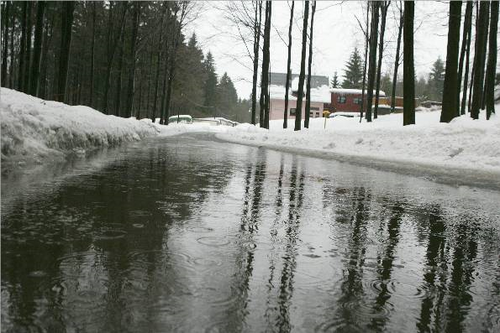

<http://www.sinner-pfotendorf.de/assets/images/Regen1.jpg>

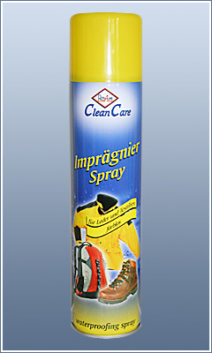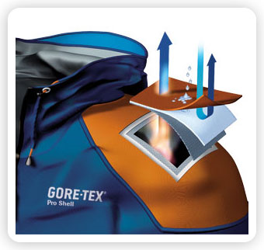Es gibt kein schlechtes Wetter, nur die falsche Kleidung!

http://blog.cheaptents.com/Pictures/Clothing/gore-tex-pro-shell-3.jpg http://www.ream.biz/images/large_img/neuantiwater.jpg

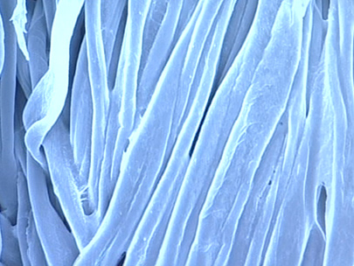Kapillaren zwischen Textilfasern

http://www.mdr.de/I/6420372-high.jpg

Fasern

Wasser

Der Lotus-Effekt

**Blatt der Lotus-Blume**

**Nanomikroskopische Oberflächenstruktur**

Nie mehr nasse Kleidung?

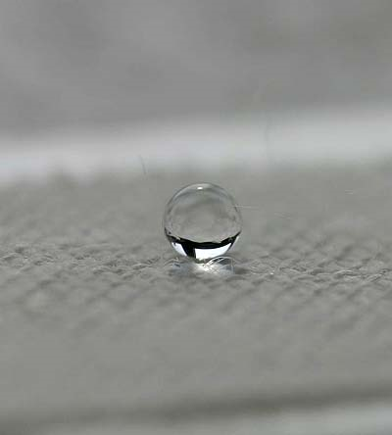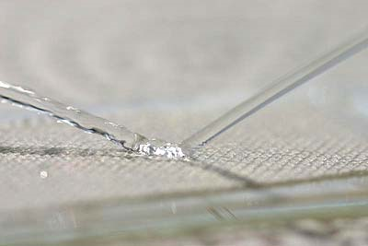

**Wasserstrahl auf Silikon-Nanofilamenten**

**Wassertropfen auf Silikon-Nanofilamenten**